INDICAÇÃO Nº 246/2014

Sugere ao Poder Executivo Municipal conserto de guia quebrada na Rua Ciro Monteiro, defronte ao número 217, no bairro Monte Líbano.

Excelentíssimo Senhor Prefeito Municipal,

Nos termos do Art. 108 do Regimento Interno desta Casa de Leis, dirigem-me a Vossa Excelência para sugerir que, por intermédio do Setor competente, seja realizado o conserto de guia quebrada na Rua Ciro Monteiro, defronte ao número 217, no bairro Monte Líbano.

**Justificativa:**

Conforme visita realizada, este vereador pôde constatar que neste local a guia da Rua está quebrada. Desta forma, pedem-se providências urgentes. (foto em anexo)

Plenário “Dr. Tancredo Neves”, em 16 de janeiro de 2014.

**ADEMIR DA SILVA**

-Vereador-

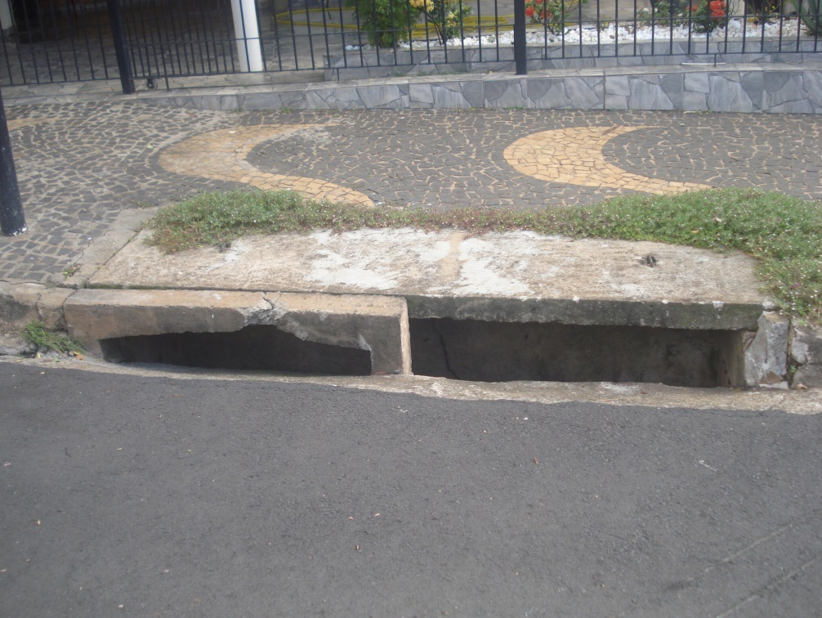

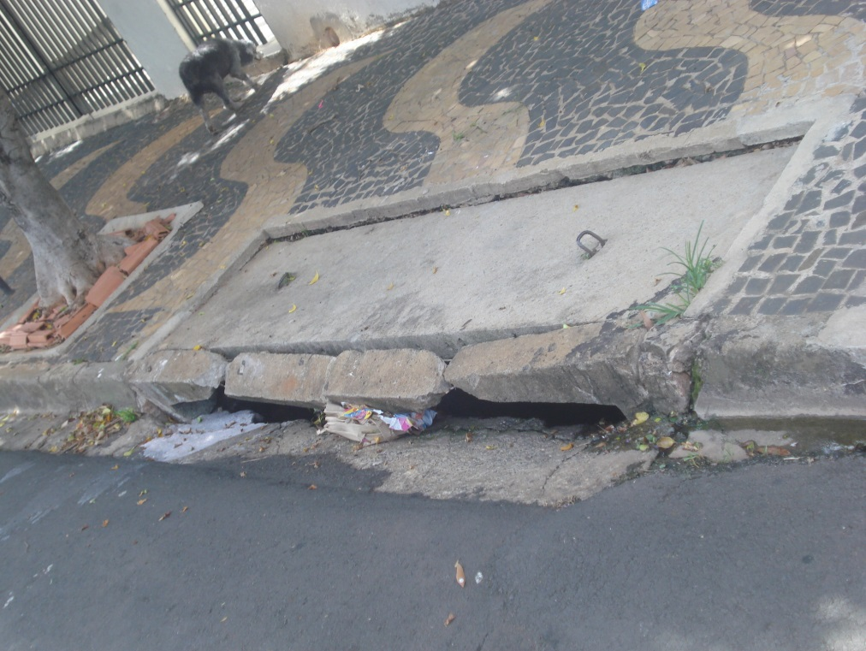

Conserto de guia quebrada na Rua Ciro Monteiro, defronte ao número 217, no bairro Monte Líbano.

**ADEMIR DA SILVA**

-Vereador-